Universidad Politécnica de Aguascalientes
Ingeniería en Tecnologías de la Información e Innovación Digital
Examen Práctico — Unidad 2: Aseguramiento de la Calidad del Proyecto Integrador
Campo | Detalle
Asignatura | Estándares y Métricas de Desarrollo de Software
Grupo | TIID05A
Unidad | 2
Tipo de evaluación | Sumativa
Fecha del examen | 6/Julio/2026
Profesor | Dr(c). Raúl Alejandro Velásquez Ortiz
Proyecto integrador (Unidad 1) | cal.diy — plataforma de agendamiento open-source
Repositorio | https://github.com/FNTR3455234/Practica2demetricas

Integrantes del equipo
Nombre completo | Matrícula
Felipe Antonio Rodríguez Díaz | up240423
Ángel Germán Correa Benítez | up240077
Samuel Guadalupe Reyes García | up240516
Erick Luna Espinosa | up240801

Parte A — Automatización con Selenium (35 pts)

A.1 Estructura del proyecto de pruebas (5 pts)
El proyecto separa el código de automatización en las carpetas estándar de un framework Selenium + pytest:
• pages/ — Page Objects (login_page.py, booking_page.py, utils.py)
• tests/ — casos de prueba (test_login.py, test_login_invalido.py, test_booking.py, test_utils.py)
• tests/conftest.py — fixture del driver (Chrome vía Selenium Manager) y hook de captura en fallos
• app/ — páginas HTML de demo (login.html, booking.html) que reproducen los flujos reales de cal.diy

EVIDENCIA 1 — Estructura de carpetas
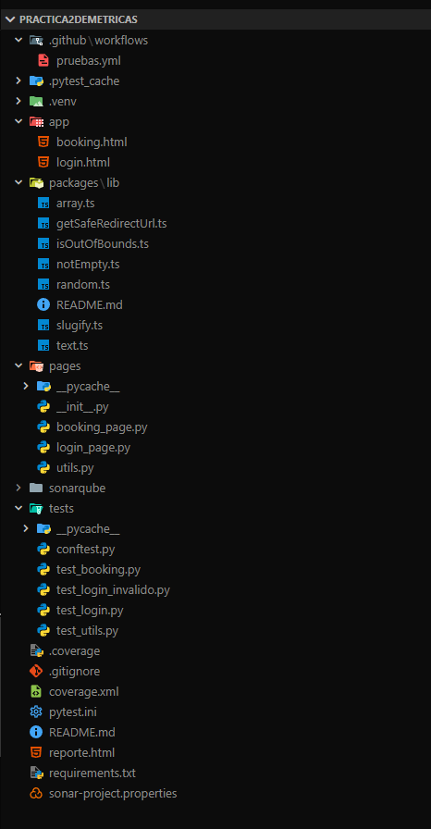

A.2 Page Objects (POM) (10 pts)
Archivo | Localizadores | Métodos de negocio
pages/login_page.py | EMAIL, PASSWORD, BOTON, SALUDO, ERROR (By.ID) | abrir(), iniciar_sesion(email, password), texto_saludo(), texto_error()
pages/booking_page.py | TITULO, NOMBRE, FECHA, BTN_RESERVAR, MENSAJE, ERROR, LISTA (By.ID / By.CSS_SELECTOR) | abrir(), obtener_titulo(), reservar(nombre, fecha), texto_mensaje(), texto_error(), cantidad_citas()

A.3 Pruebas: válidas, de frontera y de error (10 pts)
Todas las esperas usan WebDriverWait (esperas explícitas); no se usa time.sleep en ningún caso.
Archivo | Caso(s) | Tipo
tests/test_login.py | Login con credenciales válidas | Válido
tests/test_login_invalido.py | 4 combinaciones de credenciales inválidas (parametrize) | Error / frontera
tests/test_booking.py | Reserva válida, fecha pasada, sin fecha, formato inválido | Válido / frontera / error
tests/test_utils.py | Unit tests de normaliza_fecha / es_par / formatea_cita (parametrize) | Válido / frontera (cobertura)

A.4 Prueba data-driven (5 pts)
@pytest.mark.parametrize se usa en tests/test_login_invalido.py (4 casos) y en tests/test_utils.py, cubriendo distintas combinaciones de entrada sin duplicar código de prueba.

A.5 Ejecución y reporte HTML (5 pts)
Comando ejecutado:
pytest -v
EVIDENCIA 2 — pytest -v en verde (17 casos)
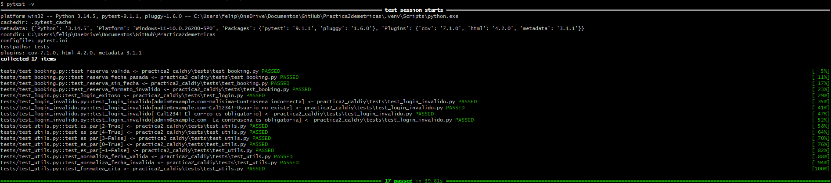
Comando para el reporte HTML:
pytest --html=reporte.html --self-contained-html
EVIDENCIA 3 — reporte.html (pytest-html) — 17 Passed
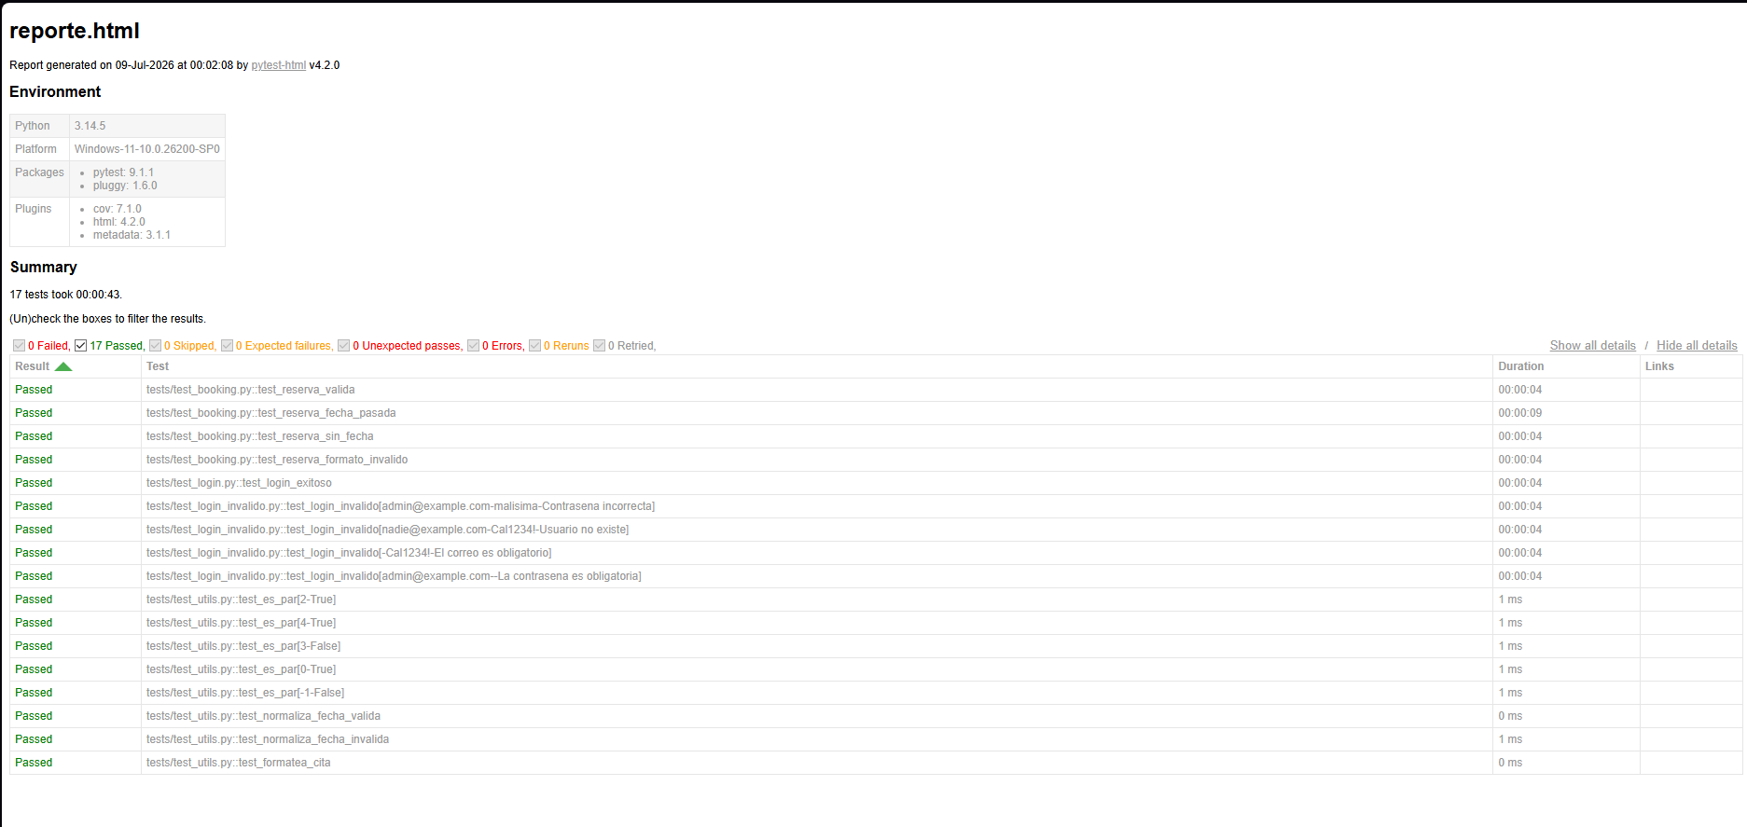

Parte B — Análisis de calidad con SonarQube (40 pts)

B.1 Configuración y análisis del repositorio (10 pts)
sonar-project.properties analiza dos conjuntos de fuentes: pages/ (Python) y packages/lib/ (TypeScript, código real acortado de cal.diy).
sonar.projectKey=caldiy-pruebas
sonar.sources=pages,packages/lib
sonar.tests=tests
sonar.python.coverage.reportPaths=coverage.xml
EVIDENCIA 5 — Tablero de SonarQube — vista general (estado final)
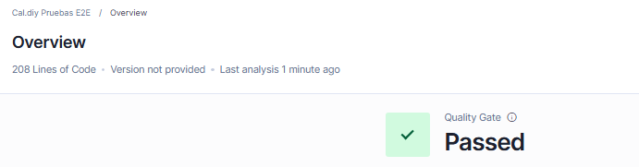
208 líneas de código analizadas · Quality Gate: Passed.

B.2 Cobertura conectada (pytest-cov) (6 pts)
pytest --cov=pages --cov-report=xml --cov-report=term-missing --html=reporte.html --self-contained-html
EVIDENCIA 4 — pytest --cov — Coverage 96% en terminal
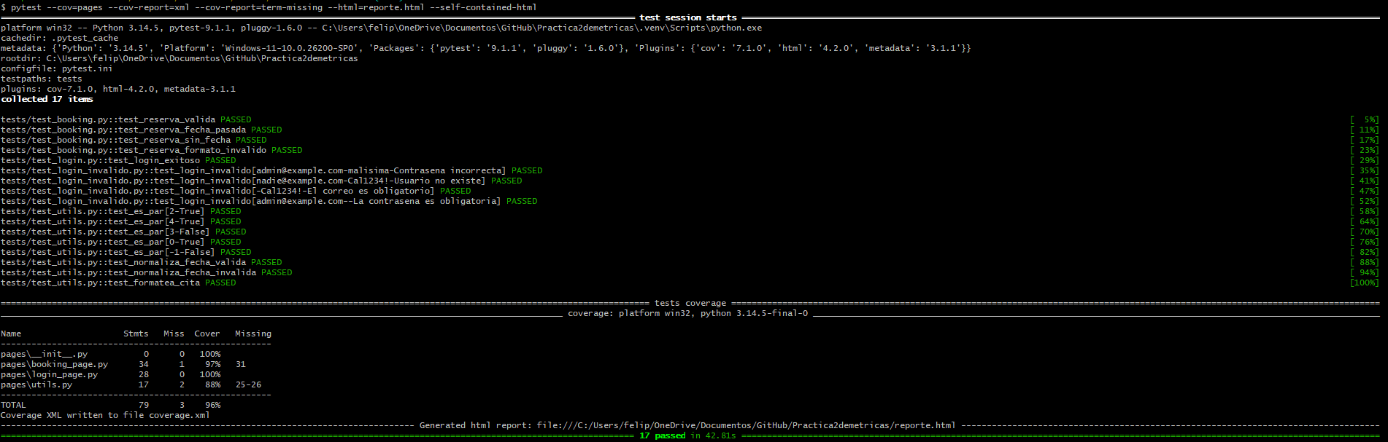
Hallazgo durante el examen: el primer análisis de SonarQube mostró Coverage = 0.0% pese a que coverage.xml reportaba 96% localmente. Causa: coverage.xml guardaba la ruta absoluta de Windows en <sources>, que el contenedor Docker del scanner no puede resolver (corre con el repo montado en /usr/src). Corrección aplicada: se agregó .coveragerc con relative_files = True en la raíz del repositorio, para que coverage.py escriba rutas relativas.
EVIDENCIA 9 — % de Coverage en el tablero (New Code) — tras el fix de .coveragerc
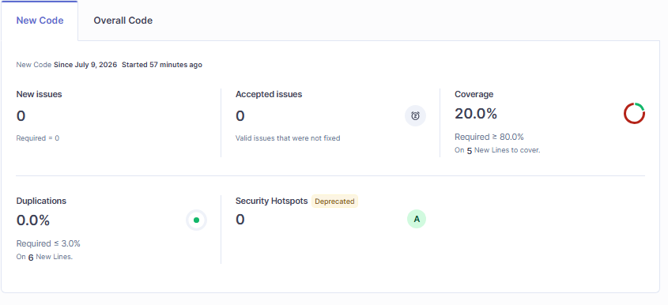
Coverage en Overall Code: 57.7% (133 líneas a cubrir, incluye pages/ en Python + packages/lib/ en TypeScript). El 20.0% mostrado aquí es solo sobre las 5 líneas de New Code; al ser tan pocas, el Quality Gate ignora esa condición (ver B.5).

B.3 Las 5 dimensiones (8 pts)
Dimensión | Rating / Valor obtenido (Overall Code, análisis final)
Reliability | C — 2 issues (Medium) en packages/lib/slugify.ts, sin corregir (deuda documentada)
Security | A — 0 issues (se corrigió el hotspot de Math.random() en random.ts)
Maintainability | A — 0 issues (se corrigió el choque de nombres en booking_page.py)
Coverage | 57.7% Overall Code (133 líneas a cubrir) · 20.0% en New Code (5 líneas nuevas)
Duplications | 0.0%
EVIDENCIA 6 — Las 5 dimensiones — Reliability / Maintainability / Coverage y Duplications
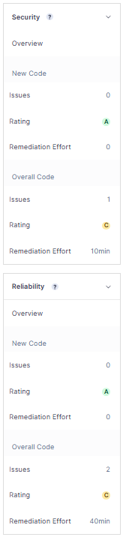 | 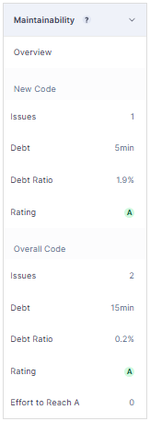 | 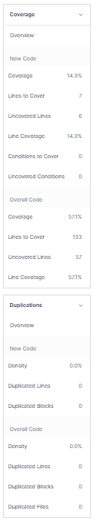
Nota: este panel corresponde al análisis intermedio (Maintainability mostraba aún 2 issues y Security 1). Tras las 2 correcciones, Security y Maintainability bajaron a 0 issues (rating A) — ver Evidencia 8. Reliability y Coverage no cambiaron entre ese análisis y el final.

B.4 Issues analizados y corregidos (12 pts)
Nota: pages/utils.py incluye 3 problemas sembrados a propósito (token embebido, posible TypeError, if/else redundante) pensados como ejercicio, pero la edición Community de SonarQube usada en el análisis real no los marcó como issues. El tablero real reportó estos 4 issues genuinos, que sí se documentan con tipo, severidad y línea:
# | Archivo | Tipo | Severidad | Línea | Descripción | Estado
1 | packages/lib/random.ts | Security | Medium | 14 | Math.random() no es un generador pseudoaleatorio seguro | Corregido
2 | packages/lib/slugify.ts | Reliability | Medium | 30 | Regex con posible rendimiento superlineal (patrón 1 de 2) | Pendiente (debt)
3 | packages/lib/slugify.ts | Reliability | Medium | 30 | Regex con posible rendimiento superlineal (patrón 2 de 2) | Pendiente (debt)
4 | pages/booking_page.py | Maintainability | Blocker | 30 | Choque de nombres: método titulo() vs. atributo TITULO | Corregido
Durante la corrección se detectó un 5.º issue transitorio (Maintainability, Medium: "Remove this commented out code" en booking_page.py, línea 32), generado al dejar temporalmente comentado el método anterior. Se eliminó ese comentario y el issue desapareció en el análisis final — se documenta como parte del proceso real de iteración, no como issue pendiente.
EVIDENCIA 7 — Lista de issues en el tablero — ANTES de las correcciones (5 issues)
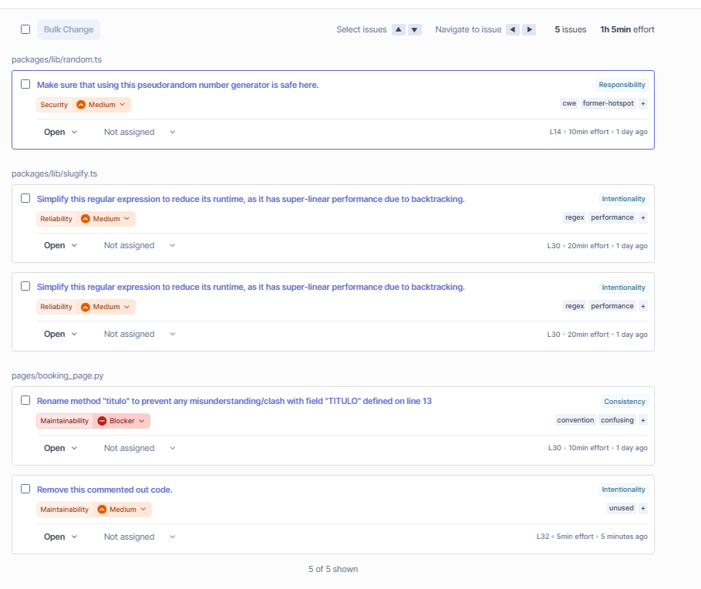
Corrección 1 — Maintainability, Blocker (choque de nombres en booking_page.py):
# ANTES
def titulo(self):
return self.wait.until(
EC.visibility_of_element_located(self.TITULO)).text

# DESPUÉS
def obtener_titulo(self):
return self.wait.until(
EC.visibility_of_element_located(self.TITULO)).text
Corrección 2 — Security (generador pseudoaleatorio inseguro en random.ts):
// ANTES
result += CHARACTERS.charAt(Math.floor(Math.random() * CHARACTERS_LENGTH));

// DESPUÉS
const bytes = new Uint32Array(length);
crypto.getRandomValues(bytes);
result += CHARACTERS.charAt(bytes[i] % CHARACTERS_LENGTH);
EVIDENCIA 8 — Issues tras las correcciones — DESPUÉS (solo quedan 2, ambos documentados como deuda)
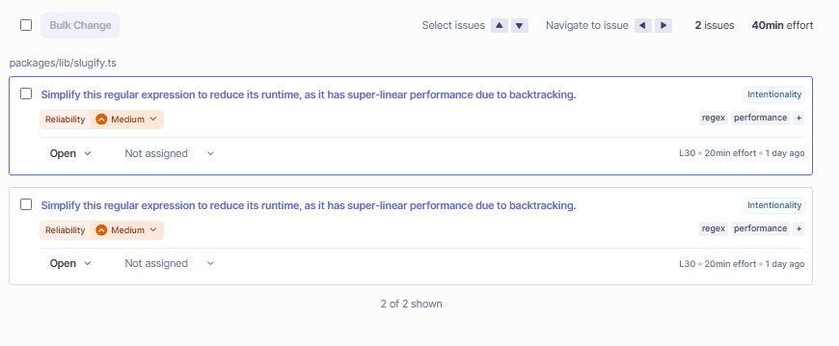
Comparar contra la Evidencia 7: el issue de booking_page.py (Blocker) y el de random.ts (Security) ya no aparecen.

B.5 Quality Gate (4 pts)
Resultado: PASSED. Condiciones evaluadas sobre New Code: 0 issues nuevos (requerido = 0, cumplido) y Coverage on New Code 20.0% (requerido ≥ 80%) — SonarQube ignoró esta última condición por el número muy pequeño de líneas nuevas (5 líneas), una excepción estándar del Quality Gate "Sonar way" para evitar penalizar cambios triviales.
El primer intento de este análisis (tras aplicar solo parte de las correcciones) resultó en Quality Gate Failed, por 1 issue nuevo abierto — el comentario de código muerto mencionado en B.4. Al limpiarlo, el siguiente análisis pasó a Passed. Se documenta como evidencia de iteración real sobre el repositorio.
EVIDENCIA 10 — Quality Gate — evolución real (intento anterior vs. final)
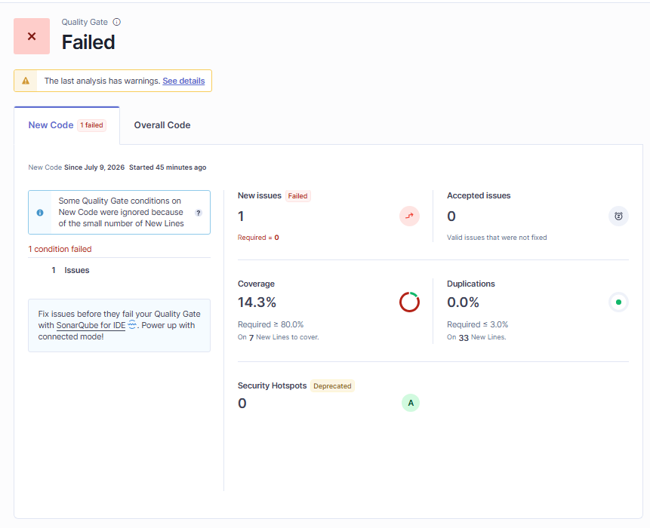
Este intento anterior muestra Failed por 1 New Issue (el código comentado). El resultado final, ya corregido, se muestra en la Evidencia 5 (Passed).

Parte C — Demostración en vivo y evidencias (25 pts)

C.1 Demostración en vivo (15 pts)
Guion de la demostración (video de máx. 10 min, entregado por separado):
• Ejecutar pytest -v en vivo y mostrar la suite completa en verde.
• Navegar el tablero de SonarQube y explicar a detalle un issue (p. ej. el choque de nombres titulo()/TITULO en booking_page.py: por qué SonarQube lo marca Blocker y cómo se corrigió).

C.2 Análisis de la deuda técnica
El análisis real con SonarQube Community encontró 4 issues genuinos: un hotspot de seguridad por Math.random() en packages/lib/random.ts (código real de cal.diy), dos advertencias de rendimiento por regex con backtracking en packages/lib/slugify.ts, y un choque de nombres Blocker en pages/booking_page.py. Se corrigieron los dos de mayor impacto — el Blocker de mantenibilidad (renombrando el método) y el de seguridad (sustituyendo Math.random() por crypto.getRandomValues) — llevando Security y Maintainability a rating A con 0 issues. Los dos hallazgos de regex en slugify.ts quedan como deuda técnica documentada: son de severidad Medium, no afectan la corrección funcional (solo el rendimiento en casos extremos) y el archivo es una copia de referencia del código real de cal.diy. Adicionalmente, los 3 problemas sembrados en pages/utils.py no fueron detectados por SonarQube Community, evidenciando una limitación real de esa edición frente a Developer/Enterprise. Por último, el proceso de corrección introdujo y luego resolvió un issue transitorio (código comentado dejado tras el primer renombrado), lo que también causó que un análisis intermedio del Quality Gate marcara Failed antes del resultado final Passed — reflejo de la iteración real sobre el repositorio.

C.3 Aportes por integrante
Integrante | Matrícula | Aportes
Felipe Antonio Rodríguez Díaz | up240423 | [completar: p. ej. Page Objects y pruebas de login]
Ángel Germán Correa Benítez | up240077 | [completar: p. ej. pruebas de booking y data-driven]
Samuel Guadalupe Reyes García | up240516 | [completar: p. ej. configuración y análisis SonarQube]
Erick Luna Espinosa | up240801 | [completar: p. ej. corrección de issues y cobertura]

Bonus — Pipeline de CI con GitHub Actions (+5 pts)
.github/workflows/pruebas.yml ejecuta la suite de pruebas (modo headless) y sube reporte.html y coverage.xml como artefactos en cada push.
EVIDENCIA 11 — Ejecución de GitHub Actions
Captura de la pestaña Actions del repositorio mostrando una ejecución en verde (check ✓).
[ Insertar captura de pantalla aquí ]

Nota de integridad: las capturas de este documento corresponden al repositorio real del equipo (https://github.com/FNTR3455234/Practica2demetricas) y a su historial de Git.

